ΔΙΚΗΓΟΡΙΚΟΣ ΣΥΛΛΟΓΟΣ
ΒΟΛΟΥ

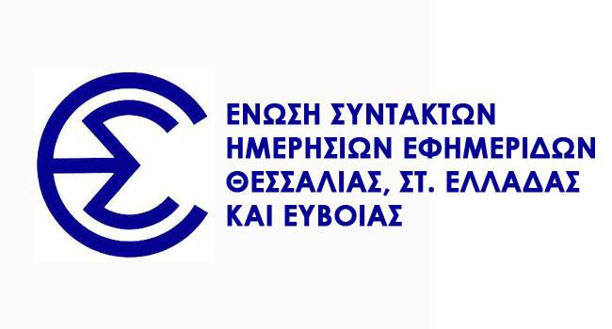

ΠΡΟΣΚΛΗΣΗ

Οι Δικηγορικοί Σύλλογοι του Εφετείου Λάρισας και η Ένωση Συντακτών Ημερησίων Εφημερίδων Θεσσαλίας, Στ. Ελλάδας και Εύβοιας διοργανώνουν την Παρασκευή 9 Νοεμβρίου 2018 και ώρα 19.00 στην αίθουσα εκδηλώσεων του Μεγάρου Δικηγόρων Λάρισας (Δευκαλίωνος 18 και Πατρόκλου) επιστημονική ημερίδα με θέμα «ΠΡΟΣΩΠΙΚΑ ΔΕΔΟΜΕΝΑ ΚΑΙ ΔΗΜΟΣΙΟΓΡΑΦΙΑ» και με εισηγητές :
- Κωνσταντίνο Χρυσόγονο, καθηγητή Συνταγματικού Δικαίου ΑΠΘ – Ευρωβουλευτή.
- Γεώργιο Μπατζαλέξη, Αρεοπαγίτη ε.τ. Αναπληρωτή Πρόεδρο της Αρχής Προστασίας Προσωπικών Δεδομένων.
- Ανδρέα Γιουρμετάκη, Δημοσιογράφο – μέλος της ΕΣΗΕΘΣτΕ-Ε..

Συντονιστής της εκδήλωσης θα είναι ο δημοσιογράφος - έφορος ΠΟΕΣΥ
Γιάννης Σιούλας.

Χαιρετισμούς θα απευθύνουν
Οι Πρόεδροι των Δικηγορικών Συλλόγων :
Λάρισας Νικολέττα Μπασδέκη
Βόλου Χρήστος Στρατηγόπουλος
Τρικάλων Νικόλαος Γουγουλάκης
Καρδίτσας Γιώργος Ανυφαντής

Η Πρόεδρος της ΠΟΕΣΥ- Έλενα Ριζεάκου
Ο Πρόεδρος της ΕΣΗΕΘΣτΕ-Ε Δημήτρης Χορταργιάς

